Düsseldorf/Potsdam 12.07.2018

Unerwarteter Postcode-Gewinn in Potsdam
Seit März mitmachen und 10.000 Euro gewinnen? Diese Überraschung erlebt ein Postcode-Teilnehmer bei der ersten Straßenpreis-Ziehung im Juli. Der Postcode 14480 YG beschert einem 48-jährigen Lkw-Fahrer aus Potsdam einen goldenen Umschlag mit einem 10.000 Euro-Scheck.
So schnell kann es mit dem Gewinn bei der Deutschen Postcode Lotterie gehen: Seit Frühjahr erst nimmt René K.* an den Ziehungen teil – nun standen Straßenpreis-Moderator Giuliano Lenz samt Team vor seiner Tür im Südosten Potsdams. Ihn erwartete eine große Überraschung: ein Scheck im Wert von 10.000 Euro.
„Hier hat man das Gefühl, dass man noch etwas gewinnen kann“, verkündete der Lkw-Fahrer und hob hervor, wie super er es findet, dass er mit seinem Los nebenbei soziale Projekte in der Nähe fördert.
Glück kommt, wenn man es am wenigsten erwartet
„Ich habe gar nicht mehr daran gedacht, dass ich mal etwas gewinne“, sagte der 48-Jährige. Seine Freundin, Patricia*, die bei der Scheckübergabe dabei war, konnte ihre Freude kaum zurückhalten. Seinen Gewinn möchte René dafür einsetzten, um finanziell auf etwas sichereren Füßen zu stehen.
30 Prozent für gemeinnützige Projekte
Dank des Engagements von Straßenpreis-Gewinner René und allen Teilnehmern in Brandenburg fördert die Deutsche Postcode Lotterie gemeinnützige Projekte in ihrer direkten Nähe, zum Beispiel die Katarina Witt-Stiftung. Das Ziel der Stiftung besteht darin, die Mobilität und medizinische Versorgung von Kindern und Jugendlichen mit einer Behinderung zu verbessern. Mehr über die Arbeit der Katarina Witt-Stiftung finden Sie hier.

*Der Deutschen Postcode Lotterie ist der Umgang mit personenbezogenen Daten wichtig. Wir achten die Persönlichkeitsrechte unserer Gewinner und veröffentlichen Namen, persönliche Informationen sowie Bilder nur nach vorheriger Einwilligung.

Über die Deutsche Postcode Lotterie
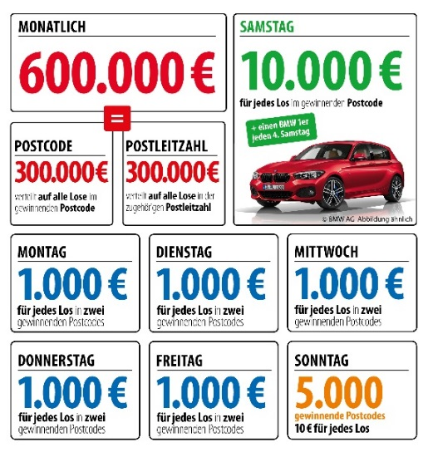
Die Deutsche Postcode Lotterie ging im Oktober 2016 an den Start. Beim Monatsgewinn werden ab dem 1. Juli 300.000 Euro unter allen Gewinnlosen mit dem gezogenen Postcode und weitere 300.000 Euro unter allen übrigen Gewinnlosen der zugehörigen Postleitzahl aufgeteilt. Außerdem reichen die täglichen Geldgewinne von 10 Euro, die, auch ab dem 1. Juli, sonntags für jedes Los in 5.000 gezogenen Postcodes ausgezahlt werden, über 1.000 Euro, die von Montag bis Freitag für jedes Los in einem gezogenen Postcode winken, bis hin zum Straßenpreis von 10.000 Euro, der samstags für jedes Los in einem gezogenen Postcode garantiert ist. Unter den Gewinnern des vierten Straßenpreises wird zusätzlich zum Geldpreis ein Neuwagen verlost.

Die Projekte: Gewinnen und zugleich in der Nähe helfen
30 Prozent des Losbeitrags fließen in soziale Projekte in der direkten Nähe der Teilnehmer. Ein Beirat unter Vorsitz von Prof. Dr. Rita Süssmuth entscheidet über die Auswahl der Projekte aus den Bereichen sozialer Zusammenhalt, Chancengleichheit und Natur- und Umweltschutz. Weitere Informationen unter www.postcode-lotterie.de/projekte.
Die Ziehung: Persönliche Gewinnbenachrichtigung
Die monatliche Ziehung besteht aus fünf Einzelziehungen. An diesen Ziehungen nehmen sämtliche gültigen Lose teil. Die Gewinner werden per Anruf, Brief oder E-Mail informiert. Die Teilnahme ist ab 18 Jahren möglich. Die nächste Ziehung ist am 2. August.

Pressekontakt:
Sabine Haeßler
Presse und Kommunikation, Deutsche Postcode Lotterie
Martin-Luther-Platz 28
40212 Düsseldorf
Telefon: +49 211 94 28 38-39
Mobil: +49 173 259 61 77
Emai: Sabine.Haessler@postcode-lotterie.de

